# Practica 2 - HellPurr

## Funcionamiento

El funcionamiento de la aplicación es sencillo: el usuario cuando abre nuestra app le aparece un botón con la foto de un lindo gatito. El usuario cuando pulsa al gatito, este gatito maúlla y hace que nuestro móvil vibre.

## Diagrama

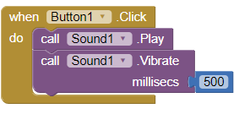

## Descarga de APK

## <https://drive.google.com/open?id=0B6Gx268rpqXZMFZhRHNGWU9aM00>

## Código QR

